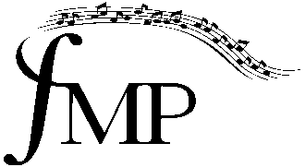

**Glazbeno učilište Elly Bašić**

Vlaška 87, Zagreb

Republika Hrvatska

OIB: 20392031242

tel. +385 1 46 66 101

**ZAKLJUČCI 8. SJEDNICE ŠKOLSKOG ODBORA**

u šk. god. 2022./2023., održane 15. veljače 2023.

**Ad.1.** Usvojen je zapisnik s prošle sjednice.

**Ad.2.** Školski odbor je donio Plan nabave za 2023. godinu

Zapisničar: Predsjednica Školskog odbora:

Ana Grbić, mag. iur. Maja Petyo Bošnjak, prof. savjetnik